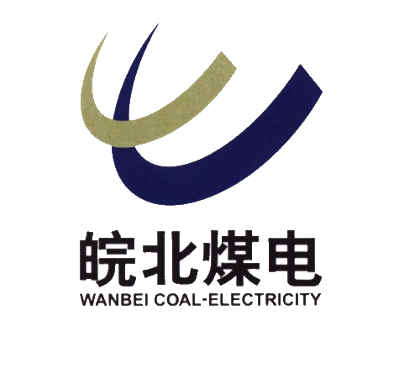

**陕西金源招贤矿业有限公司**

**运输专业安全生产标准化持续改进**

**评分报告**

**（4月份）**

运输专业

2022年4月

**运输专业4月份标准化持续改进**

**评分报告**

运输专业共七项内容，共计满分100分，分别为巷道硐室、运输线路、运输设备、运输安全设施、运输管理、职工素质及岗位规范、文明生产。

**一、检查情况汇报**

4月份运输专业标准化持续改进共查出19条问题，不存在重大隐患，所查问题如下；

1. **巷道硐室（合计扣1.0分）**

1、1303机巷料场锚索码放贴近轨道，无安全距离；（扣1分）

1. **运输线路（合计扣2.6分）**

1、+980回风巷迎头退后80米轨道水泥轨枕按1米铺设，不符合规程要求；（扣0.3分）

2、980回风巷第172-174#、184#风筒子处轨道阴阳；（扣0.2分）

3、料场道岔安装不符合标准；（扣0.3分）

4、翻车机房进车侧道岔不符合标准；（扣0.3分）

5、1303机巷车场道叉开距超标；（扣0.3分）

6、1303风巷斜巷下口风门前道叉开距小，无阻车器；（扣0.8分）

7、980辅助运输巷皮带机66#H架处两处轨道夹板螺丝松；（扣0.4分）

1. **运输设备（合计扣2.0分）**

1、980回风巷第1部皮带机慢速绞车齿箱漏油；（扣0.5分）

2、980回风巷5#机车驾驶室防护门不合格，室内杂物多；（扣0.5分）

3、K188矿车缺防脱回旋圈，K239、K29矿车缺碰头销；（扣0.6分）

4、K138、K022#矿车防脱圈损坏。（扣0.4分）

1. **运输安全设施（合计扣2.0分）**

1、1302风巷无极绳机尾罩未罩严实；（扣0.5分）

2、302风巷17#排水管路处压绳轮损坏；（扣0.5分）

3、+980辅助运输大巷柴油机车的撒砂装置不正常。（扣1分）

1. **运输管理（合计扣1.0分）**

1、980回风巷160#风筒处车场道岔气动箱无编号；（扣0.5分）

2、运输维修车间乙炔瓶无回火装置，烧焊作业地点距乙炔瓶存放点较近；（扣0.5分）

1. **职工素质及岗位规范（合计扣0.5分）**

1、抽查主斜井架空乘人装置上口把钩工班中脱岗；（扣0.5分）

1. **文明生产（扣0.2分）**

1、+980辅助运输巷洒水降尘后，地面有积水。扣0.2分）

**附1：运输专业评分结果**

|  |  |  |  |
| --- | --- | --- | --- |
| 顺序 | 项目 | 标准分值 | 自评得分 |
| 1 | 巷道硐室 | 8 | 7 |
| 2 | 运输线路 | 29 | 26.4 |
| 3 | 运输设备 | 26 | 24 |
| 4 | 运输安全设施 | 14 | 12 |
| 5 | 运输管理 | 15 | 14 |
| 6 | 职工素质及岗位规范 | 5 | 4.5 |
| 7 | 文明生产 | 3 | 2.8 |
| 最终考核得分 | | 90.7 | |